**ЛАБОРАТОРНАЯ РАБОТА №1**

**Разработка требований**

*Цель работы*: выявление и описание пользовательских требований на

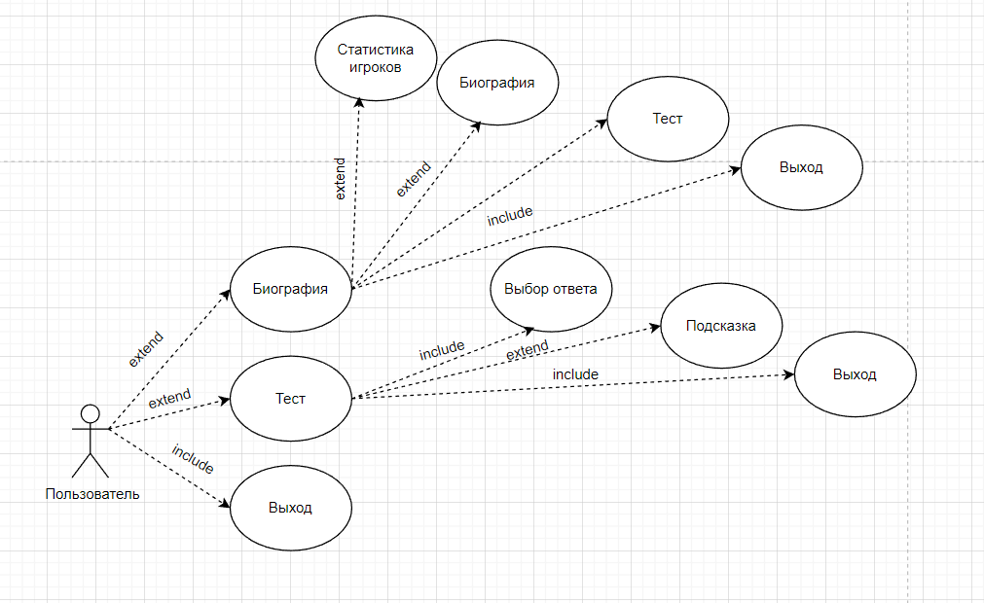основе составления вариантов использования (Use Cases).

**Контрольные вопросы:**

1. Дайте определение понятию «требование».

Требование (Requirement) – описание того, какие функции и с соблюдением каких условий должен выполнять программный продукт в процессе решения полезной для пользователя задачи.

Значение требований:

* Позволяют понять, что и с соблюдением каких условий система должна делать.
* Предоставляют возможность оценить масштаб изменений и управлять изменениями.
* Являются основой для формирования плана проекта (в том числе плана тестирования).
* Помогают предотвращать или разрешать конфликтные ситуации.
* Упрощают расстановку приоритетов в наборе задач.
* Позволяют объективно оценить степень прогресса в разработке проекта.

1. Перечислите значения требований.

* Работа над требованиями включает следующие этапы: выявление требований, анализ требований (моделирование бизнес-процессов, прототипирование интерфейсов, приоритезация требований, результат этапа
* визуализация требований), документирование требований (результат этапа
* спецификация), тестирование (валидация) требований. Работу с требованиями выполняет бизнес-аналитик.

1. Что такое «Вариант использования»?

**Вариант использования** (use case) продукта описывает последовательность взаимодействия системы и внешнего действующего лица.

1. Назовите элементы описания «Вариантов использования».

* Описание варианта использования включает следующие категории:
* уникальный идентификатор;
* имя, кратко описывающее задачи пользователи в формате «глагол + объект», например «разместить заказ»;
* краткое текстовое описание на естественном языке;
* список предварительных условий, которые должны быть удовлетворены до начала разработки варианта использования;
* выходные условия, описывающие состояние системы после успешного завершения разработки варианта использования;
* пронумерованный список действий, иллюстрирующий последовательность этапов взаимодействия лица и системы от предварительных условий до выходных условий.

1. Что называют альтернативными или вторичными сценариями?
2. Другие допустимые сценарии из варианта использования, называются ***альтернативными направлениями*** (alternative courses) или ***вторичными сценариями*** (secondary scenarios). Они также могут привести к успешному выполнению задания и удовлетворяют выходным условиям варианта использования. Однако они представляют вариации решения задачи или диалоговой последовательности, необходимой для выполнения задачи. В определенной точке принятия решений в диалоговой последовательности нормальное направление может перейти в альтернативное, а затем вернуться обратно в нормальное.
3. Какие существуют способы определения «Вариантов использования»?

Определить варианты использования можно несколькими способами:

* сначала определить действующие лица, а затем бизнес-процессы, в которых каждое лицо участвует;
* выразить бизнес-процессы в терминах определенных сценариев, обобщить сценарии в варианты использования и определить действующие лица для каждого варианта; определить внешние события, на которые система должна реагировать, а затем соотнести эти события с участвующими лицами и определенными вариантами использования;
* определить вероятные варианты использования на основе функциональных требований, если какие-либо требования невозможно проследить до какого-либо варианта использования, необходимо задуматься, нужны ли они.

1. Какие преимущества у способа применения вариантов использования?

Преимущества применения вариантов использования в том, что каждый вариант сосредоточен на поставленной задаче и пользователе. Тщательное изучение этапов взаимодействия лица и системы помогает еще на ранних стадиях разработки выявить неясности и неточности, а также позволяет составить варианты тестирования на основе вариантов использования.

Способ с применением вариантов использования позволяет выявить функциональные требования, с помощью которых пользователи будут выполнять конкретные задачи.

Способ с применением вариантов использования облегчает расстановку приоритетов требований. Высшим приоритетом обладают те функциональные требования, которые созданы на основе вариантов использования с высшим приоритетом. Высший приоритет назначается по следующим причинам:

варианты использования описывают один из основных бизнес- процессов, активизируемых системой;

многие пользователи часто обращаются к ним;

их запросил привилегированный класс пользователей;

они предоставляют возможности, необходимые для соответствия требованиям;

функции других систем зависят от их наличия